

Opis repozytorium
Newspaper Sale Reporting System

Dane ogólne dokumentu
Autor: | Agata Gawlik
Właściciel: | WomanPress
Utworzenie: | 26 listopada 2008
Ostatnia modyfikacja: | 27 listopada 2008
Wersja: | 1.1
Numer ID: | 77745
Status: | Do akceptacji
Dostęp: | Otwarty
Nazwa pliku: | NSRS-OpisRepozytorium.doc
Repozytorium: | Repozytorium główne Innovation View

Lista akceptacyjna dokumentu
Lista akceptacyjna dokumentu
# | Imię i nazwisko | Rola | Podpis
1 | Agata Gawlik | Project Manager
2 | Artur Michalak | Project Manager
3 | John Doe | Przedstawiciel Klienta/Project Manager
4 | Przemysław Kacprzak | Opiekun Projektu

Lista dystrybucyjna
Lista dystrybucyjna
# | Imię i nazwisko | Rola
1 | Agata Gawlik | Project Manager
2 | Artur Michalak | Project Manager
3 | Michał Plutecki | Project Manager
4 | John Doe | Przedstawiciel Klienta/Project Manager
5 | Przemysław Kacprzak | Opiekun Projektu

Spis treści:
1. Historia zmian 4
2. Osoby kontaktowe 4
3. Wprowadzenie 4
3.1. Cel dokumentu 4
3.2. Definicja pojęć 4
4. Dostęp do repozytorium 5
4.1. Użycie klienta SVN 5
4.2. Użycie przeglądarki 5
5. Pobieranie dokumentów 5
6. Kwestie otwarte 7
7. Dokumenty referencyjne 7
8. Załączniki 7
9. Załącznik 1 – Opis struktury repozytorium 8

- Historia zmian
Historia zmian
Wersja | Data | Zmieniony przez | Zmodyfikowana sekcja | Opis zmiany
1.0 | 26.11.08 | Agata Gawlik | Dokument | Utworzenie dokumentu
1.1 | 27.11.08 | Michał Plutecki | 2 | Naniesienie poprawek

- Osoby kontaktowe
Osoby kontaktowe
# | Firma/Instytucja | Imię i nazwisko | Obszar odpowiedzialności
1 | Innovation View | Agata Gawlik | Twórca i zarządca repozytorium
2 | Innovation View | Artur Michalak | Zarządca repozytorium
3 | Innovation View | Michał Plutecki | Zarządca repozytorium
4 | Politechnika Warszawska | Przemysław Kacprzak | Opiekun projektu

- Wprowadzenie
  - Cel dokumentu
Dokument przedstawia opis repozytorium zawierającego produkty Wykonawcy w postaci dokumentów i dokumentacji systemu. Przedstawia sposób obsługi repozytorium.
  - Definicja pojęć
Definicja pojęć
Pojęcie | Definicja
Klient SVN | Aplikacja umożliwiająca podłączenie się i edytowanie repozytoriów SVN
Repozytorium | Repozytorium svn znajdujące się pod adresem http://code.google.com/p/zpi2008/
Klient | WomanPress
Wykonawca | Innovation View
NSRS | Newspaper Sale Reporting System

- Dostęp do repozytorium
  - Użycie klienta SVN
Dostęp do repozytorium zawierającego dokumenty dotyczące projektu przy użyciu klienta SVN wymaga instalacji takowej aplikacji u Klienta.
Po zainstalowaniu odpowiedniego oprogramowani możliwe jest podłączenie projektu z repozytorium. Poniżej podany jest adres do repozytorium:
http://zpi2008.googlecode.com/svn/trunk/
  - Użycie przeglądarki
Dostęp do repozytorium zawierającego dokumenty dotyczące projektu przy użyciu przeglądarki internetowej możliwe jest po wejściu na poniżej podany adres:
http://code.google.com/p/zpi2008/
- Pobieranie dokumentów
Poniżej opisany jest sposób pobierania dokumentów przy użyciu przeglądarki internetowej. Jest to sugerowana metoda dostępu do dokumentów dla Klienta.
W celu zapisania dokumentu na dysk lokalny należy wykonać następujące kroki:
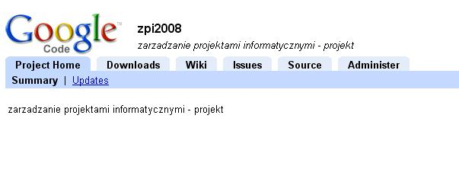
- Wejść na stronę repozytorium – patrz rozdz. 4.2 tego dokumentu

- Z menu głównego wybrać zakładkę >Source<, następnie >Browse<. W lewej części okna zostanie wyświetlona struktura repozytorium. Dokumenty dla klienta znajdują się w części trunk i posegregowane są zgodnie z opisem w załączniku 1 do tego dokumentu. Przeglądanie struktury katalogów pozwala wybrać poszukiwany dokument.

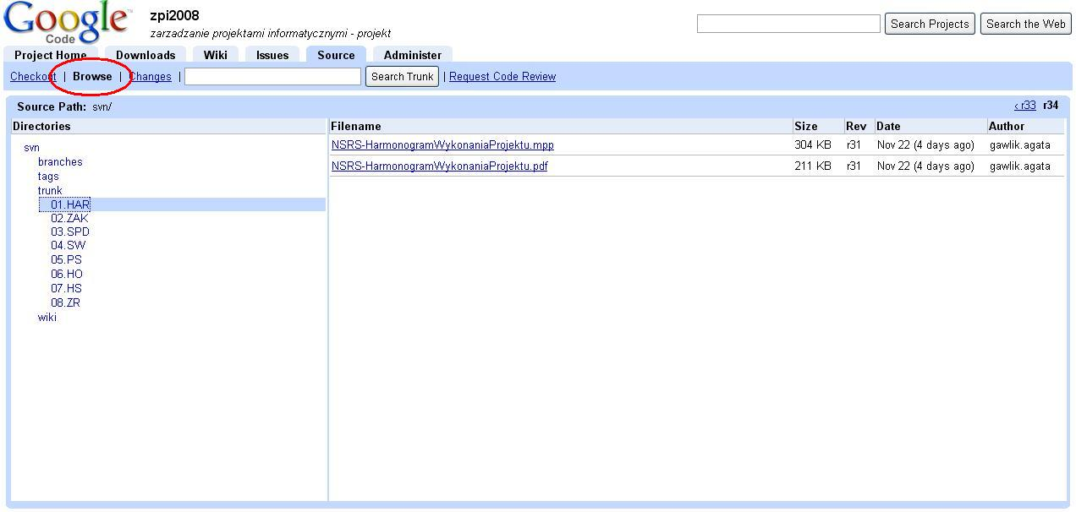

- W głównym oknie wyświetlana jest zawartość aktualnie wybranego katalogu w strukturze. W celu zapisania go na dysk należy kliknąć jego nazwę
- W nowo otwartym oknie należy wybrać opcję >View Raw file<. Większość przeglądarek spowoduje wymuszenie zapisu na dysk dokumentu.

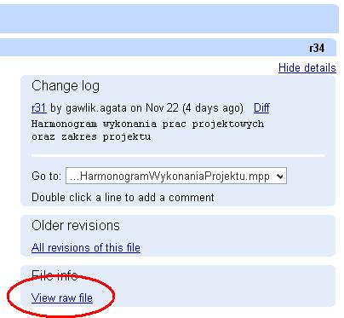

- Kwestie otwarte

- Dokumenty referencyjne
Lista dokumentów referencyjnych
# | Nazwa | Wersja

- Załączniki
Lista załączników
# | Nazwa | Wersja
1 | Opis struktury Repozytorium | 1.0

- Załącznik 1 – Opis struktury repozytorium
- 01.HAR – Harmonogram oddawania projektu
- 02.ZAK – Zakres projektu
- 03.SPD – Sposób prowadzenia dokumentacji i szablony dokumentów
- 04.SW – Specyfikacja wymagań
- 05.PS – Projekt systemu
- 06.HO – Harmonogram ogólny
- 07.HS – Harmonogram szczegółowy
- 08.ZR – Zarządzanie ryzykiem

